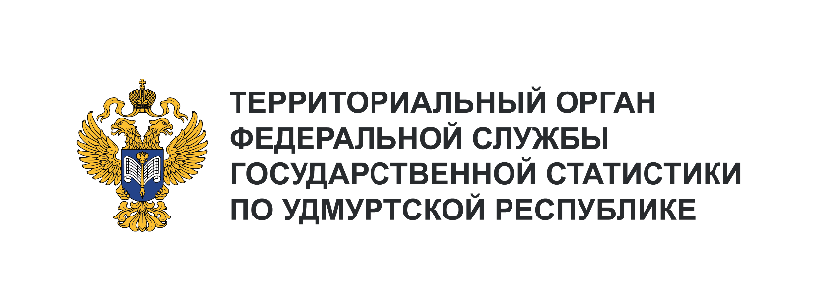**Пресс-служба Удмуртстата**

Телефон: +7 (3412) 69-50-35

e-mail: [18.01.2@](mailto:18.01.2@)rosstat.gov.ru

Информационное сообщение для СМИ

**20 марта 2025, Ижевск**

**ИНДИВИДУАЛЬНОЕ ПРЕДПРИНИМАТЕЛЬСТВО – ВАЖНАЯ ЧАСТЬ МАЛОГО БИЗНЕСА**

Индивидуальное предпринимательство в Удмуртии давно стало одной из основ развития экономики республики. С каждым годом количество бизнесменов, ведущих свою деятельность в этом статусе, растет. Их усилиями создаются новые рабочие места, рынок насыщается товарами, предлагаются новые виды услуг.

Наиболее привлекательны для них сферы торговли (42%), строительства и транспорта (по 9%), обрабатывающих производств (7% от числа зарегистрированных).

Каждый третий рубль в общественном питании и четвертый в розничной торговле принадлежит индивидуальному предпринимательству.

За 2024 год оборот индивидуальных предпринимателей в розничной торговле по сравнению   
с предыдущим годом вырос на 19%, а общественного питания – на 8%.

ИП перевезено почти 3 млн тонн грузов, что на 2% больше, чем в 2023 году, а грузооборот увеличился на 4,5%.

В сельском хозяйстве примерно 7% продукции производится предпринимателями и крестьянско-фермерскими хозяйствами.

На начало 2025 года в Удмуртской Республике индивидуальным бизнесом занималось 52 тысячи человек, причем предпринимателей-мужчин среди них 61%.

Преобладающая часть бизнесменов-предпринимателей занимались торговлей, здесь женщин   
и мужчин практически равное количество. Значительно преобладают предприниматели мужского пола в области строительства (83%), транспортировки и хранения (82%), сельского, лесного хозяйства, охоты, рыболовства и рыбоводства (76%), обрабатывающих производств (66%). «Слабого пола» в два раза больше в сфере образования.

Самая большая категория индивидуальных предпринимателей, а это 64% от общего числа бизнесменов, в возрасте 30-49 лет, самая меньшая (8%) – 60 лет и старше.

На столицу республики приходится половина предпринимателей, причем мужчин на 20% больше, чем женщин.

На сегодняшний день, кроме индивидуальных предпринимателей существует сравнительно новая категория ведения бизнеса – самозанятые. Самозанятый – это физическое лицо, которое занимается предпринимательской деятельностью без создания юридического лица или регистрации   
в качестве ИП. По данным налоговых органов на начало года в Удмуртской Республике зарегистрировано 93 тысячи самозанятых, а это каждый пятнадцатый житель региона.